照顾岳母三十余载的好女婿
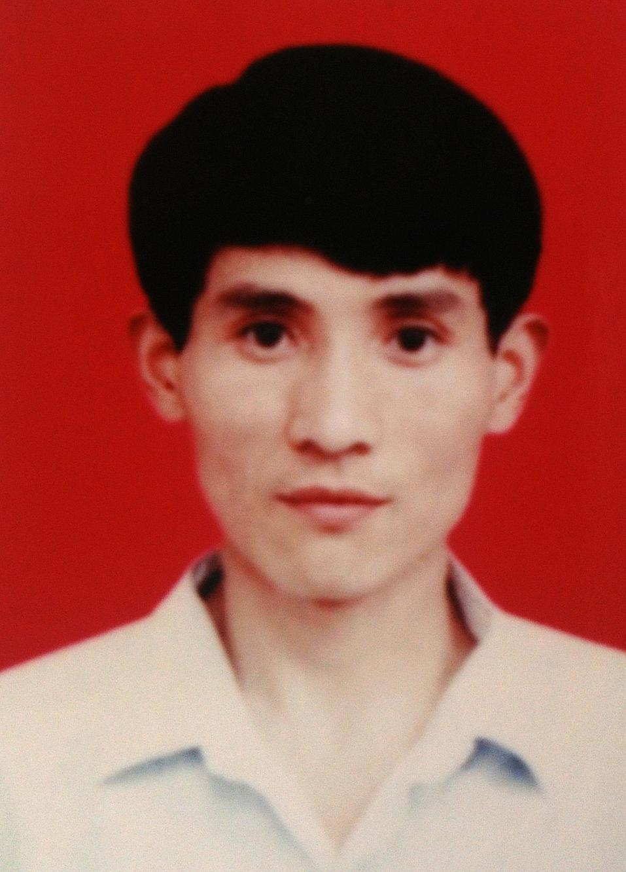
浦赐福，马钢第二炼钢厂退休职工。他的爱人郎德妹因患癌症已于2011年去世，爱人在世的时候，夫妻二人共同服侍岳母，爱人走了服侍老人的担子一下子全都落在他这个女婿头上。老人的吃喝拉撒睡全由浦赐福张罗，夏天每天为老人洗澡，洗衣，冬天为老人冲热水袋、洗脚。为便于老人起卧翻身和走动，岳母睡的是大卧室，自己睡的是一间小卧室，他就是这样从每个细节孝敬着岳母。

